№ | Объекты Ненецкого автономного округа | Место положения | Фото объекта | Тема объекта
1. | Мемориальная доска Пырерка А.П. | г. Нарьян-Мар | 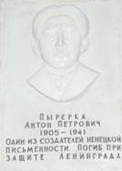 | Отчизны верные сыны
2. | Мемориальная доска Пичкову А.И. | г. Нарьян-Мар | 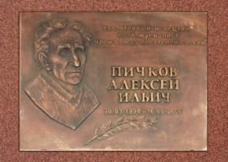 | Отчизны верные сыны
3. | Мемориальная доска (Тыко) Вылке И.К. | г. Нарьян-Мар | 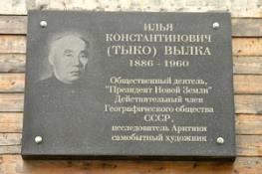 | Отчизны верные сыны
4. | Мемориальная доска Кислякову О.Л. | г. Нарьян-Мар | 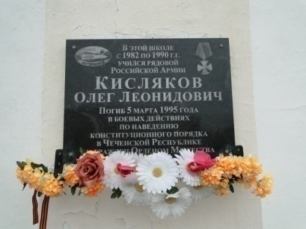 | Отчизны верные сыны
5. | Мемориальная доска, посвященная участникам высокоширотной воздушной экспедиции к Северному полюсу 1937 г. | г. Нарьян-Мар | 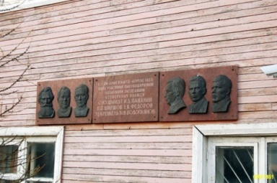 | Отчизны верные сыны
6. | Мемориальная доска Батмановой Р.И. | г. Нарьян-Мар | 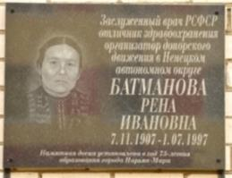 | Отчизны верные сыны
7. | Памятник Выучейскому И.П. | г. Нарьян-Мар | 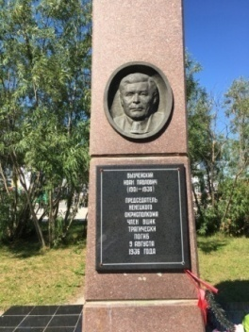 | Отчизны верные сыны
8. | Мемориальная доска Хатанзейскому Г.В. | г. Нарьян-Мар | 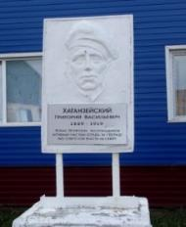 | Отчизны верные сыны
9. | Мемориальная доска Грек Л.А. | г. Нарьян-Мар | 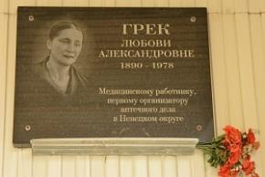 | Отчизны верные сыны
10. | Мемориальная доска Рочеву П.А. | г. Нарьян-Мар | 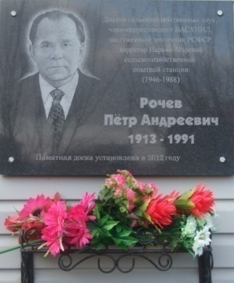 | Отчизны верные сыны
11. | Мемориальная доска Чупрову И.И. | г. Нарьян-Мар | 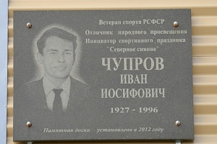 | Отчизны верные сыны
12. | Мемориальная доска Явтысому П.А. | г. Нарьян-Мар | 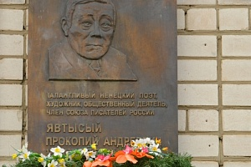 | Отчизны верные сыны
13. | Мемориальная доска Саблину Л.И. | г. Нарьян-Мар | 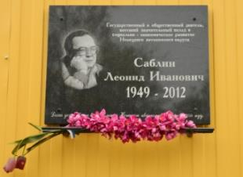 | Отчизны верные сыны
14. | Мемориальная доска Окладникову Н.А. | г. Нарьян-Мар | 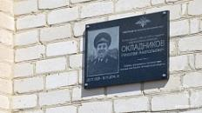 | Отчизны верные сыны
15. | Мемориальная доска Пономареву Ф.А. | г. Нарьян-Мар | 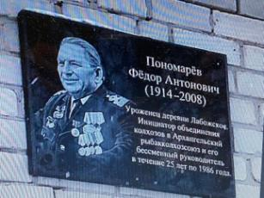 | Отчизны верные сыны
16. | Мемориальная доска сотрудникам Ненецкой окружной больницы, погибшим при исполнении служебного долга Гершевицкому Я.Б., Микушевой Н.Н., Шевелеву Н.П., Логинову И.С. | г. Нарьян-Мар | 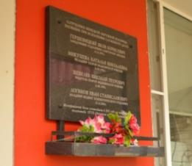 | Отчизны верные сыны
17. | Мемориальный комплекс | г. Нарьян-Мар  (в районе аэропорта) | 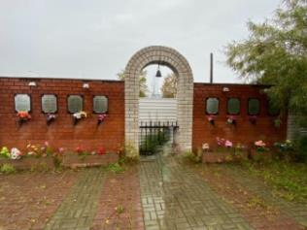 | Отчизны верные сыны
18. | Мемориальная доска Ардалину М.С. | п. Искателей | 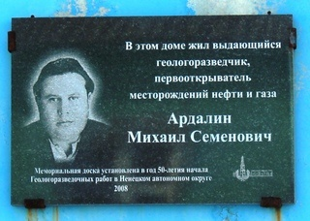 | Отчизны верные сыны
19. | Мемориальная доска Россихину Ю.А. | п. Искателей | 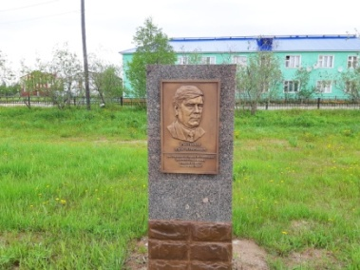 | Отчизны верные сыны
20. | Мемориальная доска Сливке А.А. | п. Искателей | 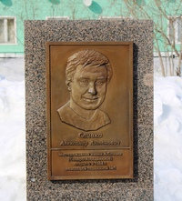 | Отчизны верные сыны
21. | Мемориальная доска Требсу Р.В. | п. Искателей | 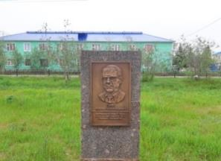 | Отчизны верные сыны
22. | Мемориальная доска Титову А.Ф. | п. Искателей | 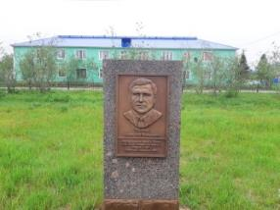 | Отчизны верные сыны
23. | Мемориальная доска Садецкому Д.И. | п. Искателей | 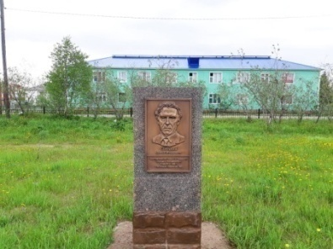 | Отчизны верные сыны
24. | Памятник Явтысому С.Н. | п. Нельмин-Нос | 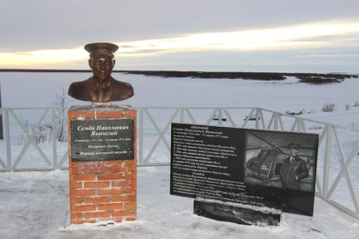 | Отчизны верные сыны

